Έγγραφο απαιτήσεων λογισμικού (SRS)

**Freedom E-Pass**

**1. Εισαγωγή**

**1.1 Εισαγωγή: σκοπός του λογισμικού**

Σκοπός του λογισμικού είναι η διαχείριση της διαλειτουργικότητας μεταξύ των συστημάτων των οδών, καθώς και η καταγραφή των οφειλών των εμπλεκόμενων λειτουργών που προκύπτουν εξαιτίας αυτής της διαλειτουργικότητας. Η χρήση του προορίζεται:

* Για τους λειτουργούς των οδών, για τον υπολογισμό και την εκκαθάριση των μεταξύ τους χρωστούμενων οφειλών, μετά τους συμψηφισμούς, σε συμφωνημένες χρονικές στιγμές
* Για το Υπουργείο Μεταφορών, για τη λήψη στατιστικών δεδομένων για την κίνηση στις οδούς
* Για τους παρόχους συστημάτων πληρωμής, για την πραγματοποίηση των πληρωμών από και προς τους λογαριασμούς των λειτουργών

**1.2 Διεπαφές (interfaces)**

**1.2.1 Διεπαφές με εξωτερικά συστήματα**

* **Συστήματα λειτουργών αυτοκινητόδρομων:** Για τη μεταβίβαση των δεδομένων που προκύπτουν από τις διελεύσεις των οχημάτων από τους σταθμούς, το σύστημά μας διαθέτει διεπαφή με σύστημα λειτουργών αυτοκινητόδρομων. Τα συστήματα αυτά είναι τα εξής: aodos.gr, gefyra.gr, egnatia.eu, kentrikiodos.gr, moreas.com.gr, neaodos.gr και olympiaodos.gr.
* **Συστήματα παρόχων υπηρεσιών πληρωμής:** Για την ομαλή πραγματοποίηση των συναλλαγών από και προς τους λογαριασμούς των λειτουργών, το σύστημά μας διαθέτει διεπαφή με σύστημα παρόχων υπηρεσιών πληρωμής.
* **Σύστημα πιστοποίησης χρήστη:** Για την επίτευξη της ασφάλειας των δεδομένων, η ταυτότητα του χρήστη διαπιστώνεται μέσα από διεπαφή με κατάλληλο σύστημα πιστοποίησης του χρήστη.
* **Σύστημα Υπουργείου Μεταφορών:** Το σύστημά μας συνδέεται με το σύστημα του Υπουργείου Μεταφορών, με σκοπό τη μεταφορά στατιστικών δεδομένων πάσης φύσεως για την παρακολούθηση της κίνησης στους αυτοκινητόδρομους.

Η ανταλλαγή δεδομένων γίνεται μέσω αρχείων .csv μεταξύ του συστήματος του λειτουργού και του λογισμικού. Στη συνέχεια, τα δεδομένα επεξεργάζονται, μέσω κατάλληλων queries για αποθήκευση στο DBMS.

Η επικοινωνία μεταξύ της CLI εφαρμογής και του Front-End με το Back-End γίνεται μέσω ενός REST API, το οποίο προσφέρει τη δυνατότητα εκτέλεσης λειτουργιών στα δεδομένα, μέσω HTTPS αιτημάτων, όπως GET / POST / PUT.

**1.2.2 Διεπαφές με τον χρήστη**

* **Εφαρμογή Web:**  Η εφαρμογή Web έχει ως τελικούς χρήστες κυρίως τους λειτουργούς των οδών και το Υπουργείο Μεταφορών. Συγκεκριμένα, οι λειτουργοί θα μπορούν να συνδέονται μέσω login page, για να ενημερώνουν με δεδομένα τη βάση και να εκκαθαρίζουν τις μεταξύ τους οφειλές. Εκτός αυτού, το web app προσφέρει δυνατότητες γραφικής παρουσίασης των δεδομένων πραγματικού χρόνου, οι οποίες συλλέγονται για την κίνηση στους αυτοκινητόδρομους. Οι πληροφορίες αυτές μπορούν να εξαχθούν από το Υπουργείο Μεταφορών για στατιστική ανάλυση.
* **Εφαρμογή CLI (Command Line Interface)**: Η εφαρμογή CLI χρησιμοποιείται αποκλειστικά από τους διαχειριστές του συστήματος για την εκτέλεση λειτουργιών προσπέλασης των δεδομένων που αφορούν τις διελεύσεις των οχημάτων από τους σταθμούς και τις οφειλές που δημιουργούνται μεταξύ των λειτουργών των αυτοκινητόδρομων.

Τόσο η Web όσο και η CLI εφαρμογή αποτελούν clients του REST API.

**2. Αναφορές - πηγές πληροφοριών**

Δεν υπάρχουν

**3. Προδιαγραφές απαιτήσεων λογισμικού**

**3.1 Περιπτώσεις χρήσης**

**3.1.1 ΠΕΡΙΠΤΩΣΗ ΧΡΗΣΗΣ 1: Pass (Διέλευση)**

3.1.1.1 Χρήστες (ρόλοι) που εμπλέκονται

Λειτουργοί οδών.

3.1.1.2 Προϋποθέσεις εκτέλεσης

Ύπαρξη πομποδέκτη από τα διάφορα οχήματα με κατάλληλο χρηματικό ποσό.

3.1.1.3 Περιβάλλον εκτέλεσης

Σύστημα κάθε λειτουργού και διεπαφή με το αναπτυσσόμενο λογισμικό.

3.1.1.4 Δεδομένα εισόδου

* Πληροφορίες πομποδέκτη (πάροχος που ανήκει)
* Ποσό χρέωσης
* Ημερομηνία και Ώρα Διέλευσης
* Λειτουργός Οδού διέλευσης

3.1.1.5 Αλληλουχία ενεργειών - επιθυμητή συμπεριφορά

**Συνήθης περίπτωση:**

1. Διέλευση οχήματος από σημείο εξυπηρέτησης
2. Καταγραφή διέλευσης από το σύστημα του λειτουργού, δηλαδή ενημέρωση του συστήματος με ποσό χρέωσης, πληροφορία παρόχου και ημερομηνία-ώρα διέλευσης
3. Εξασφάλιση επικοινωνίας του συστήματος του λειτουργού με τη διεπαφή του λογισμικού μας
4. Αφαίρεση ποσού από το υπόλοιπο του πομποδέκτη
5. Λήψη των πληροφοριών του συστήματος του λειτουργού
6. Εύρεση του πίνακα της βάσης δεδομένων του λογισμικού στον οποίο τοποθετούνται οι διελεύσεις του λειτουργού
7. Ενημέρωση του πίνακα με τις ληφθείσες πληροφορίες
8. Επιστροφή επιβεβαιωτικού μηνύματος στο σύστημα του λειτουργού για την ενημέρωση του συστήματος του λογισμικού

**Απρόβλεπτη περίπτωση:**

1. Διέλευση οχήματος από σημείο εξυπηρέτησης
2. Καταγραφή διέλευσης από το σύστημα του λειτουργού, δηλαδή ενημέρωση του συστήματος με ποσό χρέωσης, πληροφορία παρόχου και ημερομηνία-ώρα διέλευσης
3. Μη δυνατή επικοινωνία συστήματος λειτουργού με διεπαφή λογισμικού
4. Προσπάθεια επανασύνδεσης
5. Σε περίπτωση αποτυχίας, εντοπισμός πηγής σφάλματος
6. Εντοπισμός πηγής σφάλματος

6.1. Αν η αποτυχία οφείλεται στον λειτουργό, αποστολή μηνύματος στον λειτουργό για μελλοντική αποστολή όλων των καταγραφών, όταν διορθωθεί το πρόβλημα, και συνέχεια λειτουργίας λογισμικού, μέχρι τη λήψη επιβεβαιωτικού μηνύματος για την αποκατάσταση της βλάβης του λειτουργού

6.2. Αν η αποτυχία οφείλεται στο λογισμικό, αποστολή γενικού μηνύματος προς όλους τους λειτουργούς και προσωρινή παύση λειτουργίας για επίλυση του προβλήματος

1. Σε περίπτωση επιτυχίας, επανάληψη των βημάτων 3-8 της συνήθους περίπτωσης.

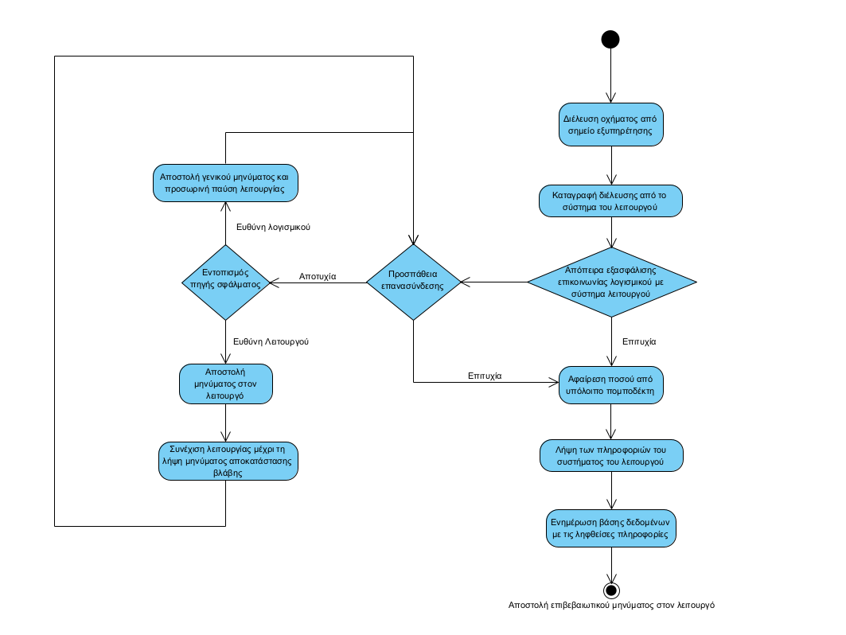

3.1.1.7 Δεδομένα εξόδου

Επιβεβαιωτικό μήνυμα στο σύστημα του λειτουργού για την ενημέρωση του συστήματος του λογισμικού.

3.1.1.8 Παρατηρήσεις

Καμμία

**3.1.2 ΠΕΡΙΠΤΩΣΗ ΧΡΗΣΗΣ 2:** Deposit (Πληρωμή Οφειλής)

3.1.2.1 Χρήστες (ρόλοι) που εμπλέκονται

Λειτουργοί των αυτοκινητόδρομων, τράπεζες και πάροχοι υπηρεσιών πληρωμών

3.1.2.2 Προϋποθέσεις εκτέλεσης

Ύπαρξη επαρκών δεδομένων στη βάση δεδομένων του λογισμικού, επιτυχής υπολογισμός οφειλών λειτουργών μέσω του λογισμικού, ύπαρξη δυνατότητας σύνδεσης με τα συστήματα των παρόχων υπηρεσιών πληρωμών.

3.1.2.3 Περιβάλλον εκτέλεσης

Σύστημα κάθε λειτουργού και διεπαφή με το αναπτυσσόμενο λογισμικό, καθώς και σύστημα παρόχου πληρωμών. Τα δεδομένα λαμβάνονται από την βάση δεδομένων του λογισμικού.

3.1.2.4 Δεδομένα εισόδου

Καταγραφές διελεύσεων και εκάστοτε πληροφορίες διέλευσης που συλλέγονται στη βάση δεδομένων.

3.1.2.5 Αλληλουχία ενεργειών - επιθυμητή συμπεριφορά

**Συνήθης περίπτωση:**

1. Λήψη των πληροφοριών από τη βάση δεδομένων
2. Επιλογή των δεδομένων που αφορούν την πληρωμή συγκεκριμένου λειτουργού για το συμφωνημένο χρονικό διάστημα
3. Υπολογισμός οφειλών λειτουργού Α προς τον λειτουργό Β
4. Υπολογισμός οφειλών λειτουργού Β προς τον λειτουργό Α
5. Συμψηφισμός των παραπάνω, υπολογισμός του τελικού οφειλόμενου ποσού και ορισμός λειτουργού προς χρέωση και λειτουργού προς πληρωμή
6. Σύνδεση λειτουργού προς χρέωση με πάροχο πληρωμής
7. Εκτέλεση πληρωμής
8. Επιβεβαίωση επιτυχούς πληρωμής
9. Ενημέρωση του συστήματος του λογισμικού και της βάσης δεδομένων για την εξόφληση
10. Αποστολή επιβεβαιωτικού μηνύματος

**Απρόβλεπτη περίπτωση:**

1. Λήψη των πληροφοριών από τη βάση δεδομένων
2. Επιλογή των δεδομένων που αφορούν την πληρωμή συγκεκριμένου λειτουργού για το συμφωνημένο χρονικό διάστημα
3. Υπολογισμός οφειλών λειτουργού Α προς τον λειτουργό Β
4. Υπολογισμός οφειλών λειτουργού Β προς τον λειτουργό Α
5. Συμψηφισμός των παραπάνω και υπολογισμός του τελικού οφειλόμενου ποσού και ορισμός λειτουργού προς χρέωση και λειτουργού προς πληρωμή
6. Αποτυχία σύνδεσης λειτουργού προς χρέωση με παροχο πληρωμής
7. Αποτυχία εκτέλεσης πληρωμής
8. Προσπάθεια επανασύνδεσης και εκτέλεσης πληρωμής

8.1 Σε περίπτωση επιτυχίας, συνέχεια σε βήματα 7-10 της συνήθους περίπτωσης

8.2 Σε περίπτωση αποτυχίας, ενημέρωση για εκκρεμή οφειλή

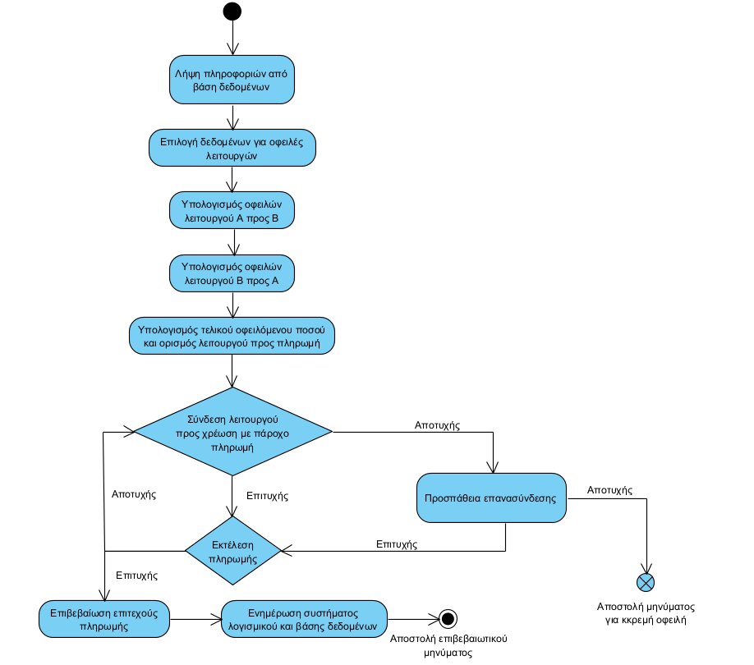

3.1.2.7 Δεδομένα εξόδου

Αποστολή επιβεβαιωτικού μηνύματος για εξόφληση οφειλής στον λειτουργό που εκτελεί την ενέργεια πληρωμής και μηνύματος με λεπτομέρειες και ποσό πληρωμής στον λειτουργό στον οποίο οφείλεται η πληρωμή. Σε περίπτωση αποτυχίας, αποστολή μηνύματος για εκκρεμή οφειλή.

3.1.2.8 Παρατηρήσεις

Καμμία.

**3.1.3 ΠΕΡΙΠΤΩΣΗ ΧΡΗΣΗΣ 3: Συλλογή και εμφάνιση στατιστικών δεδομένων**

3.1.3.1 Χρήστες (ρόλοι) που εμπλέκονται

Λειτουργοί οδών, Υπουργείο Μεταφοράς.

3.1.3.2 Προϋποθέσεις εκτέλεσης

Ύπαρξη επαρκών δεδομένων για τις διελεύσεις των οχημάτων στην βάση δεδομένων του λογισμικού, επιτυχής υπολογισμός των κατάλληλων στατιστικών και τέλος, δυνατότητα σύνδεσης με το σύστημα του Υπουργείου Μεταφορών.

3.1.3.3 Περιβάλλον εκτέλεσης

Σύστημα κάθε λειτουργού και διεπαφή με το αναπτυσσόμενο λογισμικό, βάσει δεδομένων του λογισμικού, από την οποία λαμβάνονται τα στατιστικά δεδομένα και τέλος, το σύστημα του Υπουργείου Μεταφορών.

3.1.3.4 Δεδομένα εισόδου

Καταγραφές διελεύσεων και εκάστοτε πληροφορίες διέλευσης που συλλέγονται στη βάση δεδομένων.

3.1.3.5 Αλληλουχία ενεργειών - επιθυμητή συμπεριφορά

**Συνήθης περίπτωση:**

1. Λήψη των πληροφοριών από την βάση δεδομένων
2. Επιλογή των δεδομένων που αφορούν τις ζητούμενες διελεύσεις
3. Υπολογισμός των στατιστικών δεδομένων που ζητούνται από το υπουργείο μεταφορών
4. Μεταφορά των εξαγόμενων στατιστικών σε πίνακες και διαγράμματα
5. Σύνδεση λογισμικού με το σύστημα του Υπουργείου Μεταφορών
6. Μεταφορά των στατιστικών
7. Επιβεβαίωση επιτυχούς μεταφοράς στατιστικών

**Απρόβλεπτη περίπτωση:**

1. Λήψη των πληροφοριών από την βάση δεδομένων
2. Επιλογή των δεδομένων που αφορούν τις ζητούμενες διελεύσεις
3. Υπολογισμός των στατιστικών δεδομένων που ζητούνται από το υπουργείο μεταφορών
4. Μεταφορά των εξαγόμενων στατιστικών σε πίνακες και διαγράμματα
5. Σύνδεση λογισμικού με το σύστημα του υπουργείου μεταφορών
6. Αποτυχία μεταφοράς στατιστικών
7. Προσπάθεια επανασύνδεσης και μεταφοράς στατιστικών

7.1 Σε περίπτωση επιτυχίας, συνέχεια στο βήμα 7 της συνήθους περίπτωσης

7.2 Σε περίπτωση αποτυχίας, εμφάνιση μηνύματος σφάλματος

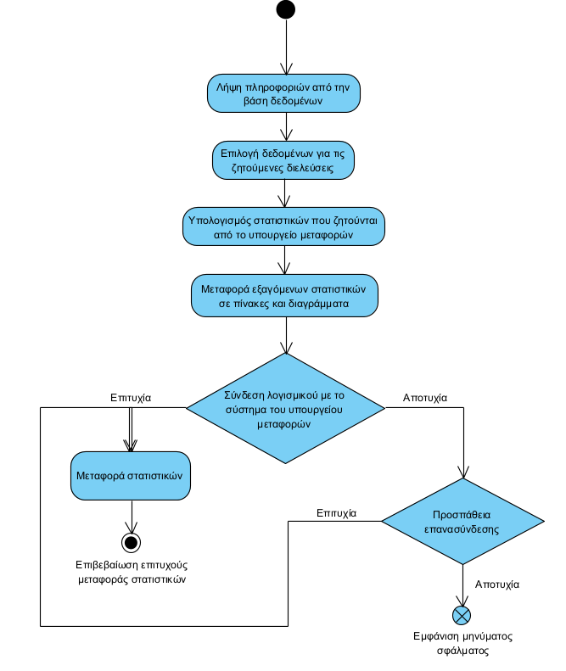

3.1.3.7 Δεδομένα εξόδου

Οι πίνακες και τα διαγράμματα που περιέχουν τα στατιστικά δεδομένα που υπολογίστηκαν από το λογισμικό.

3.1.3.8 Παρατηρήσεις

Καμμία.

**3.2 Απαιτήσεις επιδόσεων**

Το λογισμικό θα πρέπει να λειτουργεί τόσο σαν offline εφαρμογή στα σημεία των διοδίων όσο και σαν διαδικτυακή εφαρμογή. Είναι αναγκαία η ταχύτατη πρόσβαση στα δεδομένα σε περιόδους χαμηλής και μέτριας κίνησης στους αυτοκινητόδρομους (κυρίως τις νυχτερινές ώρες), καθώς επίσης και η ικανοποιητική ταχύτητα ενημέρωσης του συστήματος σε ώρες αιχμής, εντός λίγων δευτερολέπτων, λαμβάνοντας υπόψην τον τεράστιο όγκο δεδομένων.

Είναι κρίσιμο το σύστημα και η βάση δεδομένων να παραμένουν αποκρίσιμα κατά την παράλληλη σύνδεση έως και 100 χρηστών.

Για τη λειτουργία της διαδικτυακής εφαρμογής, κρίνεται απαραίτητη η συνεχής ανανέωση των στατιστικών, κατά την εισροή νέων δεδομένων και σε λιγότερο από μία ώρα.

**3.3 Απαιτήσεις οργάνωσης δεδομένων**

3.3.1 Απαιτήσεις και περιορισμοί πρόσβασης σε δεδομένα

Όλοι οι χρήστες έχουν πρόσβαση στη διαδικτυακή εφαρμογή για την ανάγνωση των στατιστικών δεδομένων. Οι λειτουργοί των αυτοκινητόδρομων συνδέονται στην εφαρμογή μέσω συστήματος πιστοποίησης χρήστη και έχουν τη δυνατότητα ενημέρωσης της βάσης με τα δεδομένα που αφορούν τις διελεύσεις των οχημάτων από τους σταθμούς που ανήκουν σε αυτούς και εκκαθάρισης των οφειλών που δημιουργούνται από και προς τις άλλες εταιρίες διαχείρισης.

Στην εφαρμογή Command Line Interface, πρόσβαση έχουν μόνο οι διαχειριστές του λογισμικού, οι οποίοι αποτελούν και τους χρήστες του back-end υποσυστήματος και έχουν τη δυνατότητα να προσπελάσουν τα δεδομένα, καθώς και να εκτελούν λειτουργίες σε αυτά.

Κανένας χρήστης δεν έχει τη δυνατότητα να διαγράψει μια εγγραφή από το σύστημα.

**3.5 Λοιπές απαιτήσεις**

3.5.1 Απαιτήσεις διαθεσιμότητας λογισμικού

Είναι απαραίτητο το λογισμικό να είναι διαθέσιμο online, τουλάχιστον το 80% του μήνα, ενώ ο μέγιστος συνεχής χρόνος που μπορεί να είναι offline είναι 7 ημέρες. Τα δεδομένα των διελεύσεων σε κάθε σταθμό αποθηκεύονται σε ένα εφεδρικό αντίγραφο τοπικά, για τις περιπτώσεις που χάνεται η σύνδεση με το δίκτυο λόγω κάποιας βλάβης ή κακών καιρικών συνθηκών, και, μόλις αυτή αποκατασταθεί, υπάρχει η δυνατότητα επαναφοράς σε λιγότερο από 3 ώρες. Επιπλέον, διατηρούνται και αντίγραφα ασφαλείας όλων των δεδομένων με δυνατότητα ανάκτησής τους σε λιγότερο από μια ημέρα.

3.5.2 Απαιτήσεις ασφάλειας

Για την ασφάλεια των δεδομένων, η ενημέρωση και η επεξεργασία του DBMS του λογισμικού απαιτεί πρώτα τη πιστοποίηση των χρηστών μέσω τρίτου φορέα, ώστε να μην μπορούν μη εξουσιοδοτημένοι χρήστες να προσπελάσουν τη βάση. Κανένας χρήστης δεν μπορεί να τροποποιήσει τα δεδομένα που αφορούν σε έναν άλλο χρήστη του συστήματος, ή στις οφειλές του προς έναν άλλο λειτουργό. Επίσης, τα προσωπικά δεδομένα των χρηστών είναι απαραίτητα να διατηρούνται κρυπτογραφημένα, για μεγαλύτερη προστασία. Τέλος, για την πρόσβαση στη διαδικτυακή εφαρμογή θα χρησιμοποιείται το πρωτόκολλο HTTPS.